Vejledning i Brug af digital Skovningsblanket. | Driftscentret  J.nr.  Ref. TRBOR  Den 26. januar 2023
Vejledning i brug af digital Skovningsblanket.

Forudsætninger:
Du skal have en bredbåndsforbindelse på din computer og så skal du have google Chrome installeret.

Klik på link: https://skovning.place2spot.dk
Hvis du bliver spurgt om log in, skal du skrive din mailadresse og dernæst vil du få tilsendt en pinkode du skal bruge som password. Fremover vil den selv kunne huske mailadressen og så skal du blot indtaste pinkoden.
Skærmbilledet skulle nu gerne se nogenlunde sådan ud:
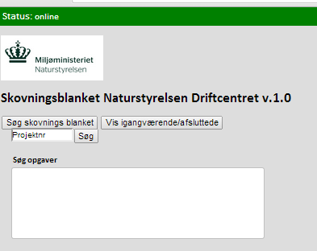

For at gøre det lettere fremover, kan du nu, mens du er på blanketforsiden, lave et IKON der gør, at du altid ryger direkte ind i blanketsystemet. Gå op i øverste højre hjørne og klik på de tre små prikker, til højre for stjernen (se billedet næste side).
Klik derefter på Værktøjer og derefter på opret program genveje
Vælg selv hvor mange steder du vil kunne se ikonet og tryk opret.

Hent en blanket:
Start med at trykke på ikonet eller linket til skovning. Du vil nu blive spurgt om email adresse (det er den vi har registreret som din personlige) og pinkode. Første gang skal du få sendt en pinkode til din mailadresse. Når du endelig er logget på husker den koden hele dagen og først næste dag skal du igen logge dig ind. Du kan bruge samme pinkode til både skovnings og udkørselsblanketten.
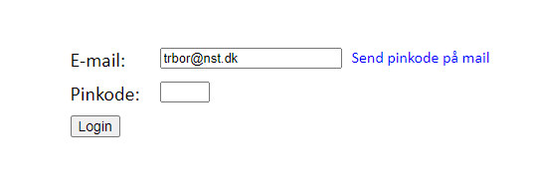

Når du er logget ind, skal du indtaste det aktuelle Projektnummer og tryk på HENT ud for den afdeling/litra du ønsker at udfylde. Du skal have internetforbindelse, være online, for at hente en eller flere blanketter, men når den er hentet kan du udfylde den offline og du kan tage den med i skoven og udfylde den uden forbindelse. Du kan hente flere blanketter, men pas på du ikke har dem liggende for længe så der kan være sket ændringer i opgaven.
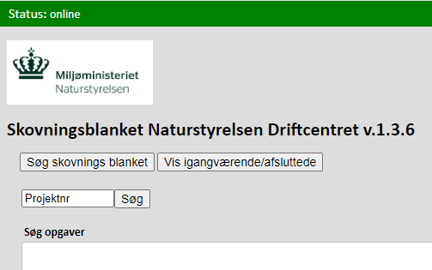

VIS:
Du kan let kigge i alle de synlige afdelinger og se hvad de indeholder ved at trykke på VIS. Det kan du gøre uden at du dermed har hentet blanketten. Gør det f.eks. inden du starter på en afdeling og se efter om der skulle mangle effekter. Så kan du nå at få dem oprettet inden du er færdig. Kontakt din Produktionsleder.
Hvis det er som om knappen ikke virker, er det sikkert fordi indholdet vises øverst på skærmen, så rul op til den øverste del af skærmen

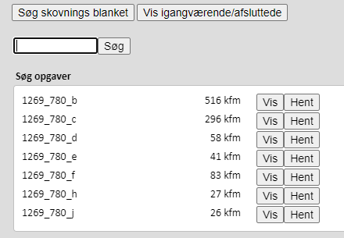

SLET:
Når du har trykket HENT, ligger en eller flere afdelinger klar til udfyldelse i bakken ”klar til udfyldelse”. Du kan let slette en hentet afdeling og har den ligget i flere dage, kan det være en god idet, idet der kan være sket ændringer i opgaven. Du kan blot hente den igen og så er du sikker på den er helt frisk og opdateret.

Udfyld:

PS! Det er smart at bruge TAB knappen, til venstre på tastaturet, til at springe fra felt til felt, så er feltet straks klar til evt. at blive overskrevet.
PS! Hvis du vil have forstørret billedet lidt kan du trykke Ctrl. + eller -

HUGDBH skal altid være udfyldt med den korrekte målte diameter i brysthøjde og du skal under alle omstændigheder godkende, ved at sætte flueben, det der står eller det du selv har skrevet, ellers kan du ikke sende blanketten
Timer: Skal udfyldes med 0 timer eller flere. Du må godt bruge komma eks. 2,5 timer
TRÆART: Kan ændres, men du skal være sikker i din sag før du ændrer, det er meget vigtigt.
MÆNGDE: i kfm udfyldes med hele tal altså ikke noget med komma.
MAIL: vælg din egen private mailadresse.
MAIL Kontor: Er den ikke udfyldt, må du skrive en selvvalgt mail hvis du har brug for det eller du kan overskrive den er forvalgt.

Hjulbånd(bælter): Kan vælges som tillæg hvis du har kørt med det.
Stødsmøring: Kan vælges som tillæg hvis du har udført det.

Bemærkninger:
Husk at skrive her hvis du har lagt flere afdelinger sammen og gå ind og nulstil den eller de andre afdelinger, så udkøreren ikke tager fejl.

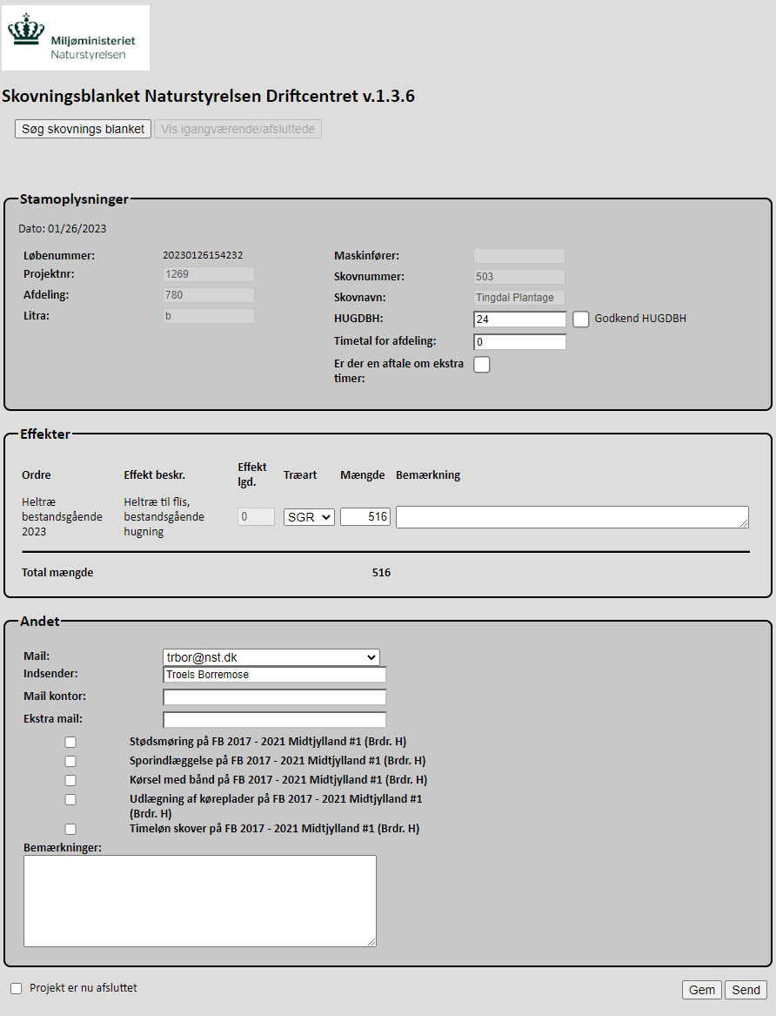
GEM/SEND:
Hvis du ikke er klar til at sende og vil vente med det, kan du trykke GEM og blot åbne den igen senere når du er klar.
Er du klar til at sende, trykker du blot SEND uden at tænke på om der er forbindelse. Opgaven flytter ned i udbakken og forsvinder videre til den nederste bakke så snart der er forbindelse. Så snart opgaven er væk fra udbakken, er de sendt fra computeren og du kan slukke den. Når den afsendte opgave skifter tekstfarve og til fed grøn skrift, så ved du også at dataene er havnet i databasen. Der kan gå lidt tid, men er det ikke sket efter mere end ½ time skal du kontakte Produktionslederen og bede ham kontrollere hvad der er gået galt.
Straks du har trykket SEND, inden blanketten er nået helt til databasen, får du en kvittering og måske også dit kontor, men du kan også blive ved med at se opgaven i den nederste bakke ved at trykke VIS. Opgaverne forvinder fra den nederste bakke når der er gået et stykke tid, eller når projektet er afsluttet.
Har du gemt opgaven og ved den er færdig udfyldt, kan du også sende den direkte fra bakken, uden at åbne den først.

OFFLINE eller ONLINE
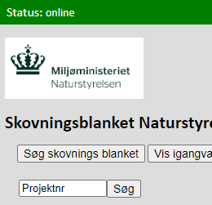
I øverste venstre hjørne, kan du, på den grønne linje, følge med i om du er online eller offline.

Når du er online, kan du altid hente blanketter og dine afsendte opgaver i nederste vinduer vil blive opdateret og vise om de er landet korrekt hvor de skal, ved at teksten bliver fed grøn.

Er du offline kan du stadig udfylde de blanketter du har hentet og ligger klar i bakken ”Klar til udfyldelse” Når du har trykt SEND vil opgaven blive liggende i udbakken indtil PCen har forbindelse og er online. Så længe du har din PC tændt, vil den sende så snart der er forbindelse. Slukker du PCen vil den automatisk forsøge at sende igen. Nøjagtig på samme måde som en SMS

PS! Som noget nyt, kan udkøreren hente dine netop afsendte indtastninger, efter ca 10 min. Forudsat at opgaven har forladt din udbakke.

Har du spørgsmål kan du kontakte din Produktionsleder

